Meghívó



Pitvarfibrilláció - 2012

tudományos ülés és továbbképző tanfolyam
Debrecenben



Helyszín
Az MTA Debreceni Akadémiai Bizottság székháza
Debrecen, Thomas Mann u. 49.

Időpont
2012. április 27. 14-18^{h}

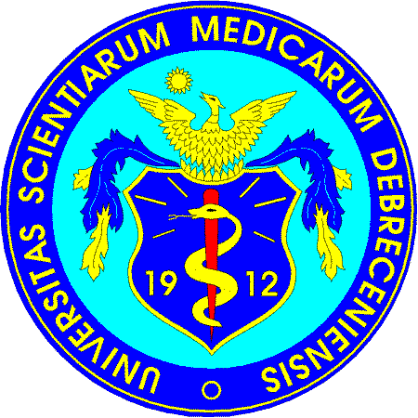

A Debreceni Akadémiai Bizottság, a
Magyar Kardiológusok Társasága Aritmia és Pacemaker munkacsoportja, a Debreceni Egyetem Orvos- és Egészségtudományi Centrum
Sürgősségi Orvostan és Családorvostan Tanszéke

Pitvarfibrilláció 2012
címmel
tudományos ülés keretében továbbképző tanfolyamot szervez

Akkreditáció
A tanfolyamot a DEOEC Szak-és Továbbképzési Központja akkreditálja aneszteziológusok, belgyógyászok, családorvosok, kardiológusok, oxiológus és sürgősségi szakorvosok, ápolók, mentőtisztek és szakápolók számára.
A továbbképzés utóakkreditált a szabadon választható kategóriában; várható pontszám tesztvizsgával: 8 (nyolc).

Részvételi díj nincs

Jelentkezés, információ:

Heimné Csige Ildikó
DEOEC, Belgyógyászati Intézet I. Belklinika, 4032 Debrecen, Nagyerdei krt. 98.
Telefon:06-30-572-1124 Fax: 52 255 951
E-mail: postaim@vipmail.hu
Program

Üléselnökök:
Prof. Dr. Merkely Béla, Dr. Mártai István, Dr. Földesi Csaba

14.00.14.15 Pitvarfibrilláció epidemiológiája, silent pitvarfibrilláció
Dr. Melczer László (Pécs)

14.15.-14.30. A pitvarfibrilláció osztályozása, rizikófelmérés
Prof. Dr. Tomcsányi János (Budapest)

14.30.-14.45. A pitvarfibrilláció ellátásának család orvosi szempontjai
Dr. Erdei István (Debrecen)

14.45.-15.00. A pitvarfibrilláció mentőorvosi kezelése, mikor indokolt a frekvenciakontroll mikor a ritmuskontroll
Dr. Göbl Gábor (Budapest)

15.00.-15.15. A pitvarfibrilláció intézeti akut kezelése elektromos és/vagy gyógyszeres terápia
Dr. Rostás László (Kaposvár)

15.15.-15.30. Sinusritmus stabilizálása, a pitvarfibrilláció antiarrhythmiás és nem antiarrhythmiás
gyógyszeres prevenciója
Dr. Lőrincz István (Debrecen)

15.30.16.00. Kávészünet

Üléselnökök:
Prof. Dr. Simor Tamás, Dr. Göbl Gábor, Prof. Dr. Böhm Ádám

16.00.-16.15. Stroke és pitvarfibrilláció prehospitális teendők - mentőorvosi ellátás
Dr. Mártai István (Budapest)

16.15.-16.30. Stroke intézeti sürgősségi kezelése
Prof. Dr. Csiba László (Debrecen)

16.30.-16.45. Frekvencia kontroll gyógyszeres és eszközös terápia
Dr. Sághy László (Szeged)

16.45.-17.00. Pitvarfibrilláció ablációs kezelése
Dr. Csanádi Zoltán (Debrecen)

17.00.-17.15.A pitvarfibrilláció és szívelégtelenség- gyógyszeres terápia
Dr. Zámolyi Károly (Budapest)

17.15.-17.30.Pitvarfibrilláció és szívelégtelenség CRT terápia
Dr. Gellér László (Budapest)

17.30.-17.45. Alvadás gátló kezelés pitvarfibrillációban
Dr. Duray Gábor (Budapest)

17.45.-18.00. Megbeszélés, tesztvizsga

Regisztrációs lap

PITVARFIBRILLÁCIÓ 2012
tudományos ülés és továbbképző tanfolyam

Helyszín : Az MTA Debreceni Akadémiai Bizottság székháza
Debrecen, Thomas Mann u. 49.
2012. ÁPRILIS. 27. (péntek) 14^{h}-18^{h}

Név: | Telefonszám:
Munkahely: | Fax:
Értesítési cím:

e-mail: | Pecsétszám:

Kérjük, hogy regisztrációs lapját az alább címre küldje vissza:

Heimné Csige Ildikó
DEOEC, I. Belklinika, 4032 Debrecen, Nagyerdei krt. 98.
Telefon:06-30-572-1124 Fax: 52 255 951

E-mail: postaim@vipmail.hu
Kérjük, hogy a jelentkezési lap kitöltésénél e-mail címét feltétlenül adja meg, mert a visszajelzés elektronikus formában történik.

Jelentkezési határidő: 2012. április 5.

